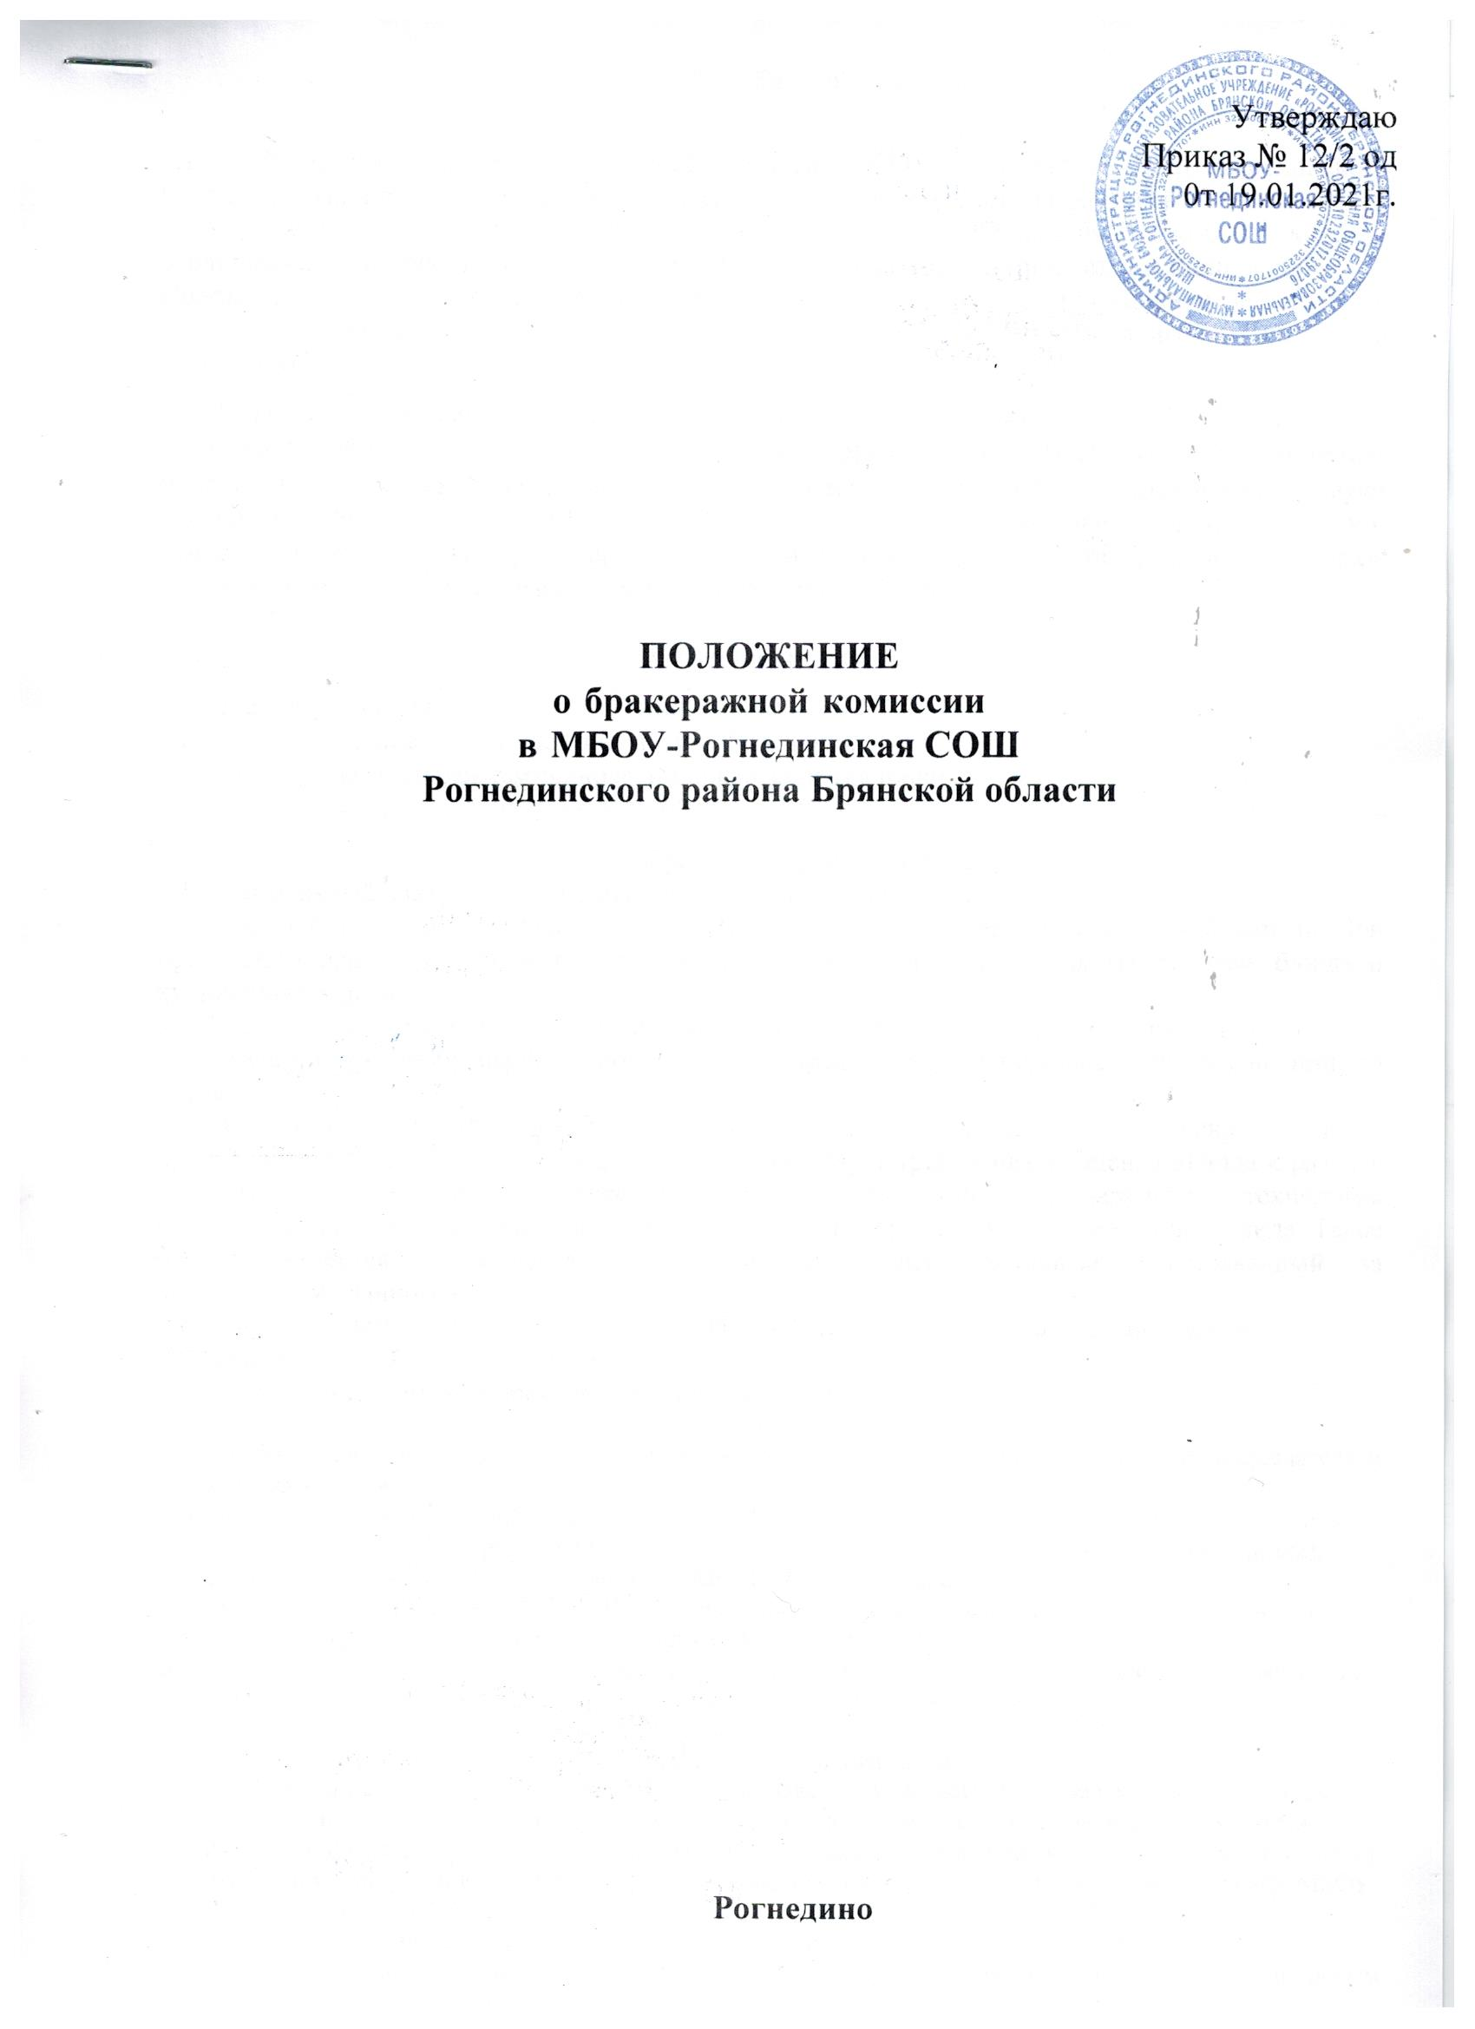

Общее положение

  - Настоящее Положение о бракеражной комиссии МБОУ-Рогнединская СОШ Рогнединского района брянской области (далее –школа) разработано в целях усиления контроля за организацией питания обучающихся, качеством доставляемых продуктов, за качеством питания в школе и соблюдении санитарно- гигиенических требований при приготовлении и раздаче пищи в лицее.
Положение определяет компетенцию, функции, задачи, порядок формирования и деятельность указанной Комиссии. Бракеражная комиссия создается приказом директора школы на начало учебного года.
  - Бракеражная комиссия в своей деятельности руководствуются СанПиН .4.3648-20 "Санитарно-эпидемиологические требования к организациям воспитания и обучения, отдыха и оздоровления детей и молодежи", Приказом Министерства образования и науки Российской Федерации от 01.01.01г. №54 «О мерах по совершенствованию санитарно-эпидемиологического надзора за организацией питания в общеобразовательных организациях», сборникам рецептур, технологическими картами, данным Положением.

Основные задачи
  - Предотвращение пищевых отравлений.
  - Предотвращение желудочно-кишечных заболеваний.
  - Контроль за соблюдением технологии приготовления пищи.
2.5. Организация полноценного питания обучающихся.

Содержание и формы работы
  - Бракеражный контроль проводится органолептическим методом.
  - Бракераж пищи проводится до начала отпуска каждой вновь приготовленной партии. При проведении бракеража руководствоваться требованиями на полуфабрикаты, готовые блюда и кулинарные изделия.
  - Снятие бракеражной пробы осуществляется за 30 минут до начала раздачи готовой пищи.
  - Бракеражную пробу берут из общего котла, предварительно перемешав тщательно пищу в котле.
  - Оценка «Пища к раздаче допущена» дается в том случае, если не была нарушена технология приготовления пищи, а внешний вид блюда соответствует требованиям. Оценка «Пища к раздаче не допущена» дается в том случае, если при приготовлении пищи нарушалась технология приготовления пищи, что повлекло за собой ухудшение вкусовых качеств и внешнего вида. Такое блюдо снимается с реализации, а материальный ущерб возмещает ответственный за приготовление данного блюда.
  - Оценка качества блюд и кулинарных изделий заносится в журнал установленной формы и оформляется подписями членов комиссии.
  - Бракеражная комиссия проверяет наличие суточных проб.
IV. Состав комиссии
4.1. Комиссия утверждается приказом директора МБОУ – Рогнединская в составе председателя и минимум двух членов:
4.2. Председатель Комиссии – представитель МБОУ-Рогнединская (непосредственно руководитель или его заместитель, отвечающий за организацию питания, или председатель профсоюзного выборного органа);
.4.3. Члены комиссии – представитель (учитель) МБОУ-Рогнединская СОШ.
4.4.. По мере необходимости в состав Комиссии приказом директора МБОУ-Рогнединская СОШ могут включаться специалисты и эксперты иных организаций (по согласованию).
4.5. Председатель Комиссии является ее полноправным членом. При этом, в случае равенства голосов, при голосовании членов Комиссии, голос Председателя является решающим.

V. Деятельность комиссии
5.1.Члены Комиссии в любом составе вправе находиться в складах, производственных, вспомогательных помещениях, обеденных залах и других местах во время всего технологического цикла получения, отпуска, размораживания, закладки, приготовления, раздачи, употребления, утилизации, уборки и выполнения других технологических процессов в помещениях столовой МБОУ-Рогнединская СОШ..
5.2.Комиссия осуществляет контроль:
- за соответствием технических требований, предъявляемых к продовольственному сырью и пищевым продуктам, поступающим на пищеблок,
- наличием документов, удостоверяющих качество и безопасность продовольственного сырья и пищевых продуктов.
  - . Выдача (отпуск) обучающимся готовой пищи из общих котлов, кастрюль, лотков, емкостей и т.п. разрешается только после снятия проб членами Комиссии. При использовании в питании продуктов или блюд в индивидуальной упаковке для пробы отбирается одна единица упаковки.
5.4. По результатам проверки каждый член Комиссии может приостановить выдачу (реализацию) не соответствующего установленным требованиям блюд или продукта. Обоснованное решение о браке с последующей переработкой или уничтожением
5.5.. Решение Комиссии о браке является основанием для расследования причин, установления виновных лиц, принятия мер по недопущению брака впредь.
  - Снятие проб фиксируется в бракеражном журнале и заверяется подписями членов Комиссии.
  - Отсутствие отдельных членов Комиссии не является препятствием для ее деятельности. Для надлежащего выполнения функций Комиссии достаточно не менее двух ее членов.

VI. Права и обязанности комиссии
6.1. Комиссия постоянно выполняет отнесенные к ее компетенции функции.
  - Все работники МБОУ –Рогнединская СОШ, осуществляющие организацию питания для обучающихся МБОУ-Рогнединская СОШ, обязаны оказывать Комиссии или отдельным ее членам содействие в реализации их функций.
  - По устному или письменному запросу Комиссии или отдельных ее членов работники МБОУ-Рогнединская СОШ обязаны представлять затребованные документы, давать пояснения, письменные объяснения, предъявлять продукты, технологические емкости, посуду, обеспечивать доступ в указанные Комиссией помещения и места.
  - На заседания Комиссии по вопросам расследования причин брака обязательно приглашаются лица, имеющие отношение к технологическим процессам или связанные с их нарушением.
6.5. Неявка лиц, приглашенных на заседание Комиссии, не является основанием для переноса заседания или отказа в рассмотрении вопроса, если Комиссией не будет принято иное решение.
6.6. Члены комиссии обязаны осуществлять свои функции в специально выдаваемой стерильной одежде (халате, комбинезоне, головном уборе, обуви и т.п.).
  - За нарушение настоящего Положения работники МБОУ-Рогнединская СОШ и в том числе - члены Комиссии, несут персональную ответственность.

